Изменение интервала в графике
Как на практике бывает, что расписание составляется заранее, на бедующий месяц, квартал, а затем возникает необходимость его скорректировать на некоторый период. Это позволяет сделать Документ «Интервалы рабочих мест».
Для внесения корректировок в расписание необходимо зайти в подсистему «Регистратура» с использованием электронной сетки расписания, которая открывается при помощи команды «Сетка».
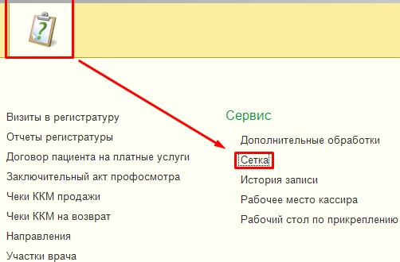
В открывшейся электронной сетки расписания, мы задаем нужные нам параметры отбора. Далее двойным кликом мыши, по дате рабочего места (по которому необходимо скорректировать интервал в графике), открываем форму документа «Интервалы рабочих мест», с помощью команды «Изменить интервал в графике».
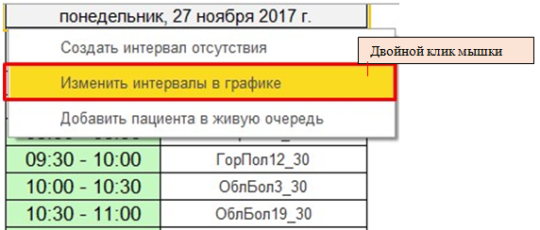
В открывшейся форме документа необходимо заполнить реквизиты:
- поле «Изменить графики», указываем значения «с» и «по» - изменение интервала в графике работы, возможно, как на одну дату, так и на несколько дат.
С - указывается дата, с которой устанавливается Интервал рабочего места
По - указывается дата, по которую устанавливается Интервал рабочего места
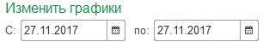
- команда «Заполнить» позволяет внести действующее расписание рабочего места за выбранный период в табличную часть документа, для его корректировки
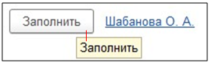
Для рабочих дней необходимо заполнить периоды работы (начало и окончание периода, т.е. Интервал). Для каждого периода работы при необходимости заполнить продолжительность приема и метку периода. Если же в данном периоде выполняется одна услуга, (например, «Прием торакального хирурга»), то в данном периоде необходимо указать данную номенклатуру из справочника «Номенклатура». Если же в данном периоде может выполняться множество услуг (например, «УЗИ брюшной полости», «УЗИ щитовидной железы» и т.д.), то в данное поле ни чего указывать не нужно.
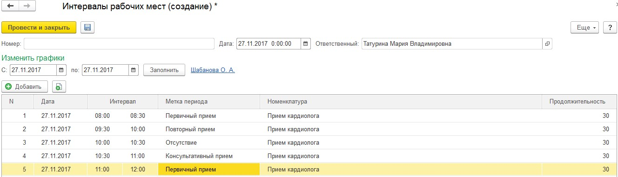
Сохраняем документ с помощью команды «Провести и закрыть». График будет скорректирован.

